h – шаг интегрирования

n – число шагов (интервал / шаг)

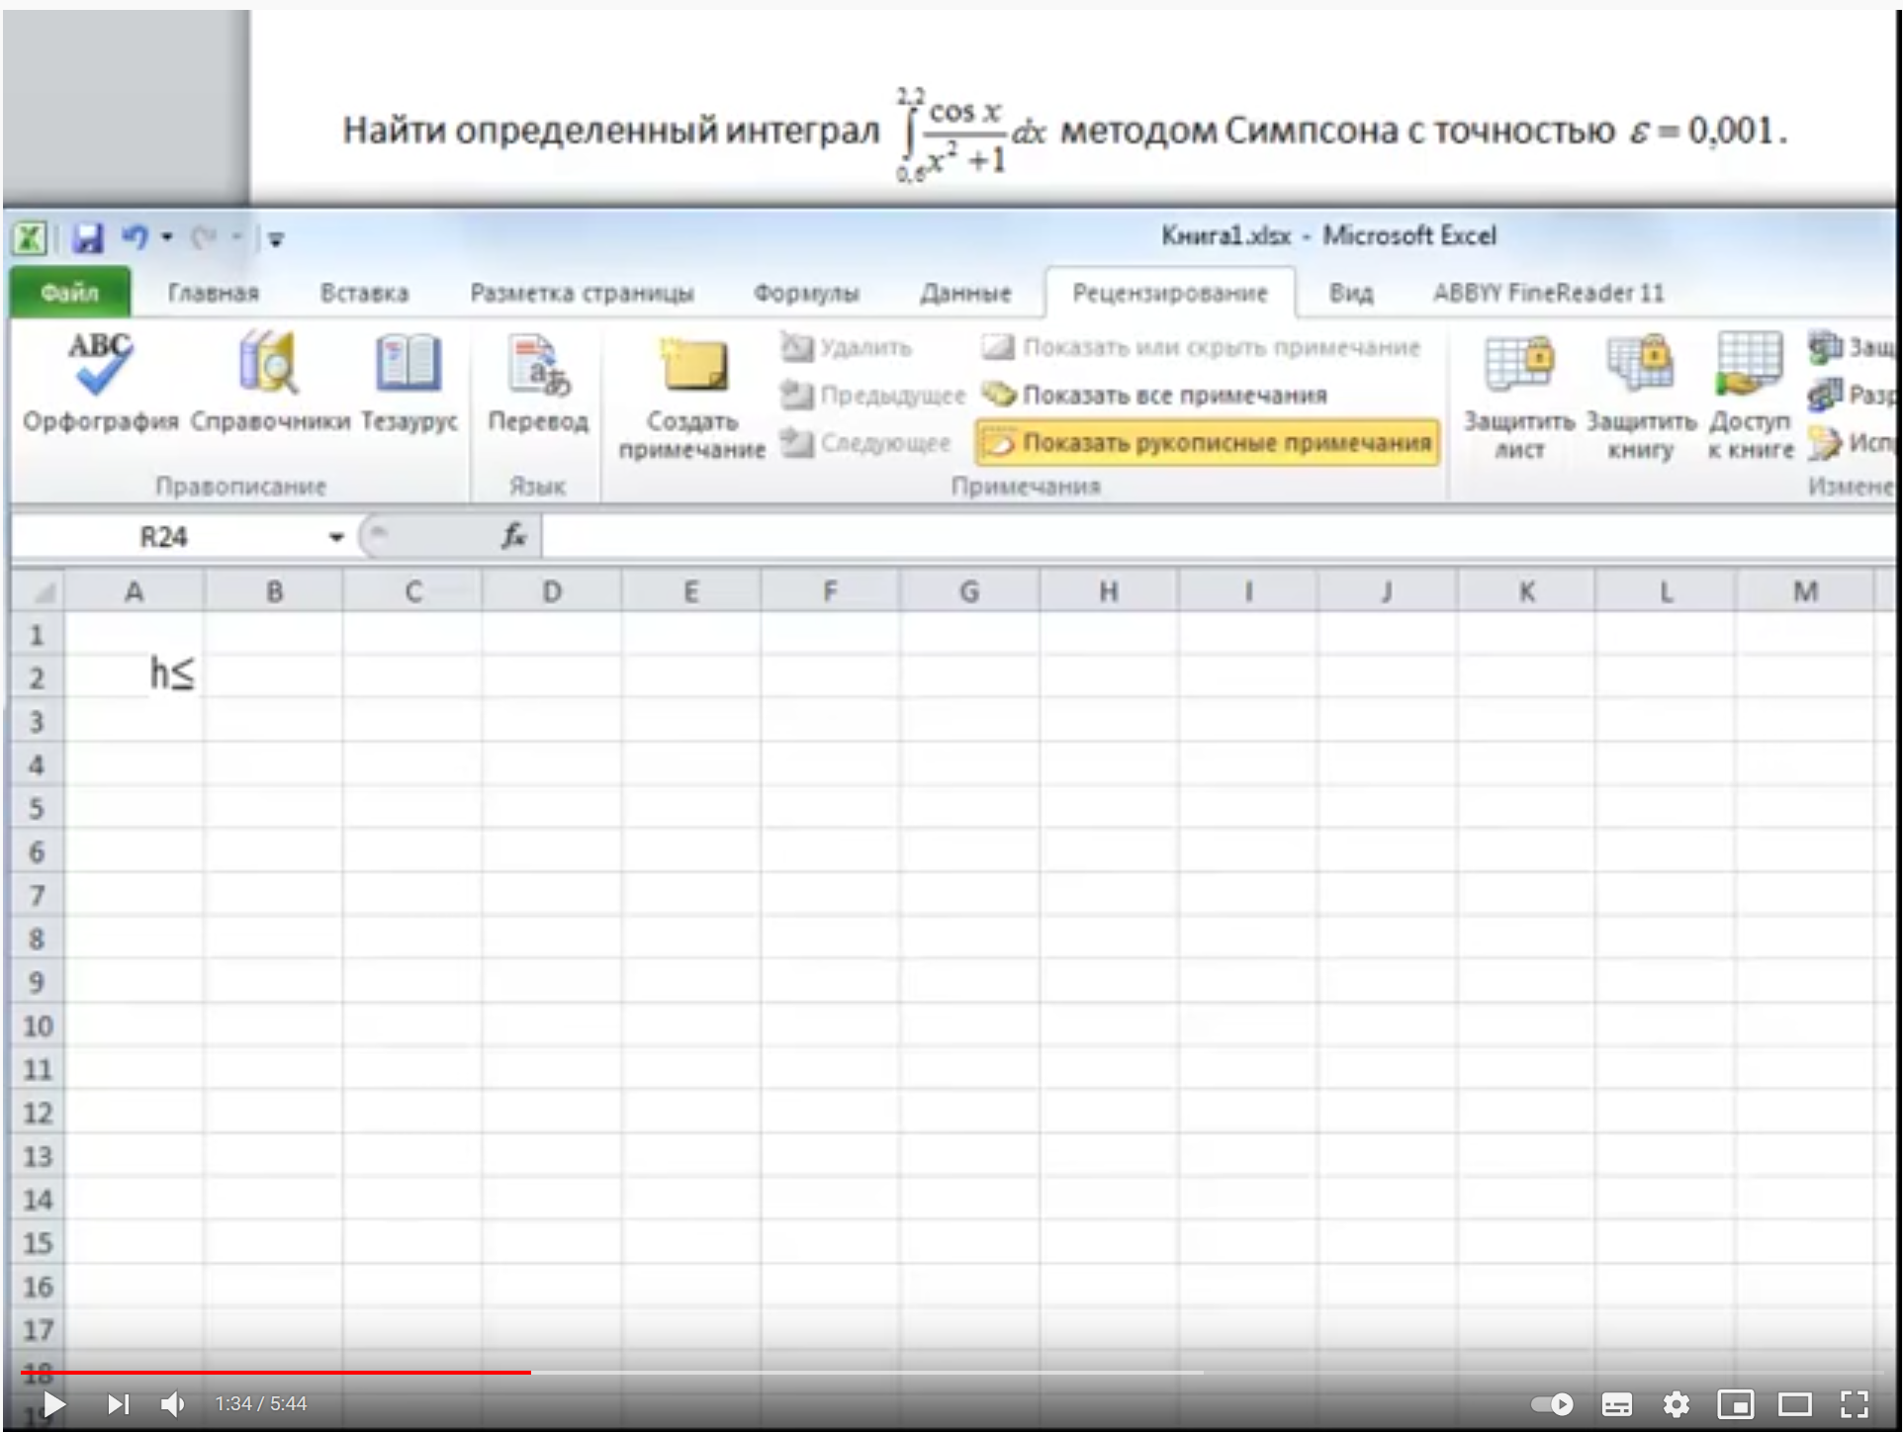

1.5707963274597052

1.570796326794896619